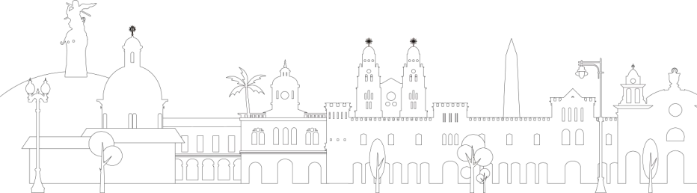


Ibarra,………………………….
Ing.
Alvaro Castillo MBA. ALCALDE DE IBARRA
Ciudad.-

De mi consideración:

En cumplimiento a lo dispuesto en el Art. 15 de la Ordenanza de Reglamenta la Administración Tributaria del Impuesto a los Espectáculos Públicos, me permito solicitar la autorización de las entradas al espectáculo:

Nombre del espectáculo: Lugar del espectáculo :
Fecha:
Hora:

LOCALIDAD | BOLETO  # INICIAL | BOLETO  # FINAL | TOTAL  BOLETOS | NO. DE  BOLETOS | PRECIO  UNITARIO
TOTAL TAQUILLA

Nota: si se consideran descuentos por tercera edad o niños debe solicitarse como localidad diferenciada

Art. 18 de Ordenanza de Reglamenta la Administración Tributaria del Impuesto a los Espectáculos Públicos las entradas de cortesía no debe ser mayor al 5 % del total de la taquilla

Nombre del organizador: No. RUC: Dirección: Nro. de celular: Correo electrónico:

Adjuntar el aforo del establecimiento donde se realiza el evento.

Firma

